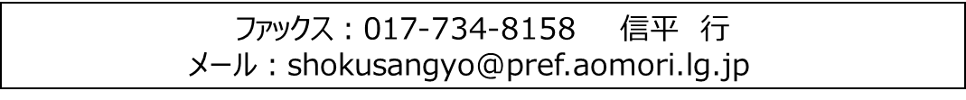
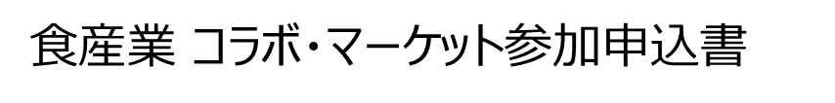

名 称 |  | 業 種
住 所 | 〒
電 話 |  | ＦＡＸ
参加者 | 役職名 | 氏 名
１
２
３

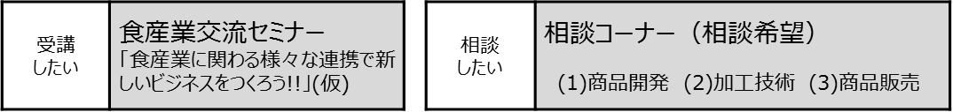

マッチング  希望 | (1)受託加工 (2)業務用食品 (3)調味料・添加物  (4)包装資材・容器 (5)食品加工機器 (6)デザイナー | （特に興味がある出展者がいればお書き下さい）

